תבנית מסך

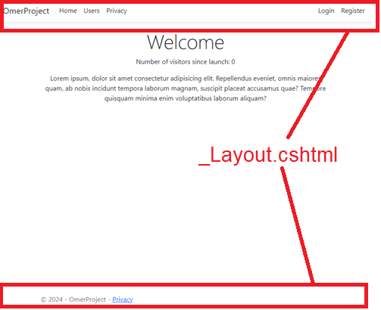

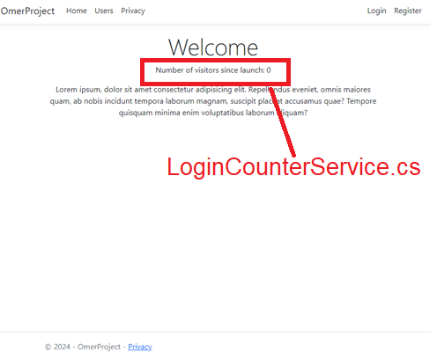

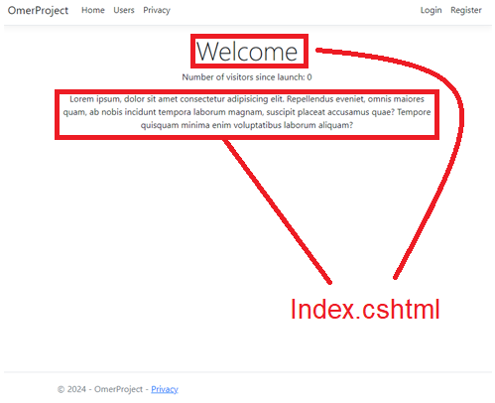

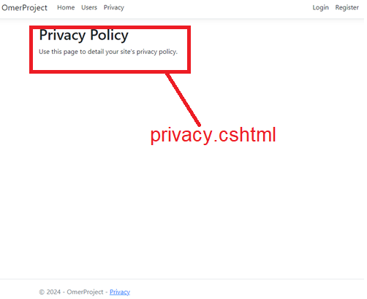

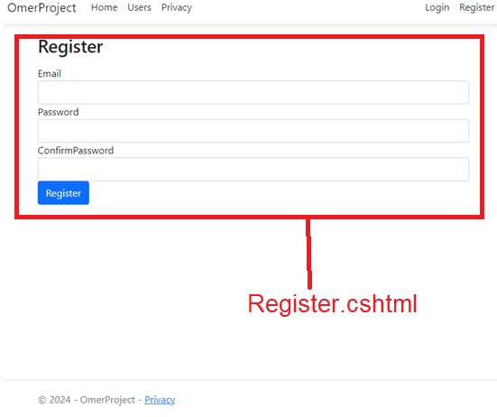

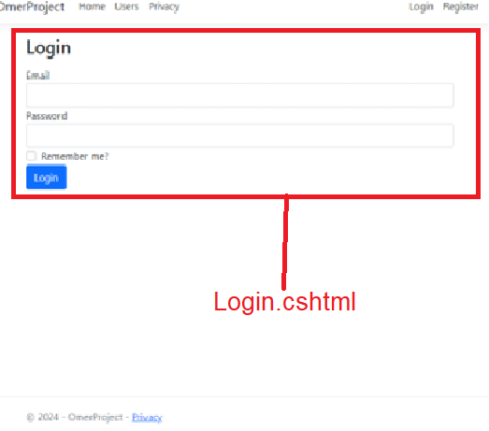

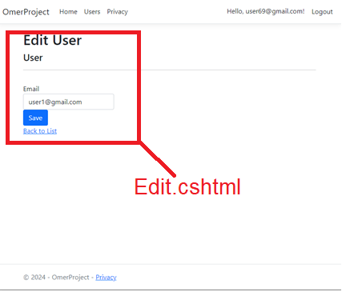

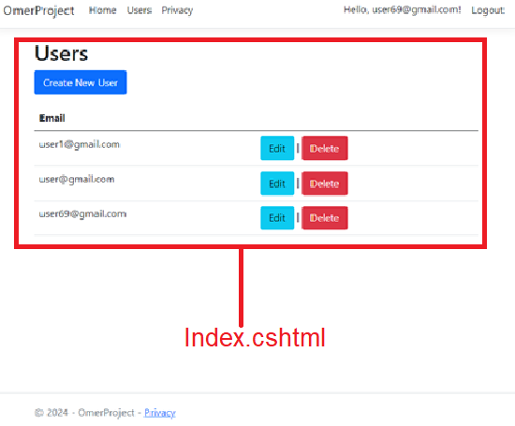

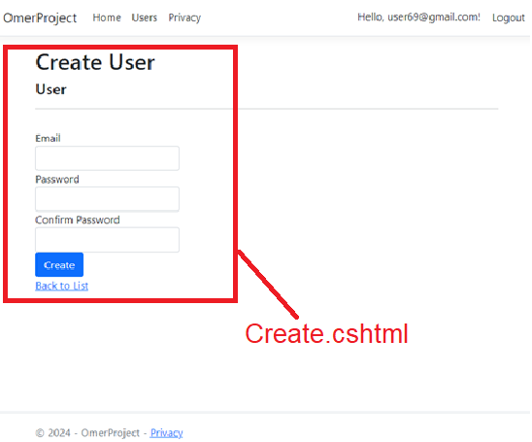

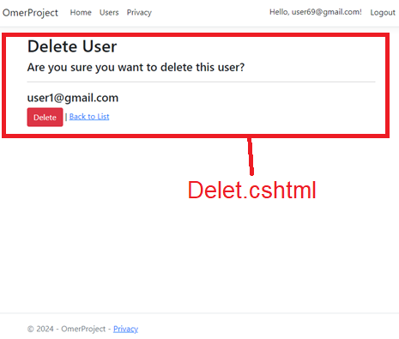

מסך ראשי

מסך פרטיות

מסך הרשמה

מסך כניסה

מסך הצגת משתמשים

מסך יצירת משתמשים

מסך עריכת משתמש

מסך מחיקת משתמש

